**评阅教师操作手册**

**登录：**

**通过网址http://lixin.co.cnki.net/进入登陆页面，选择教师角色，账号为：工号。（首次登陆必须在电脑端，登陆后绑定微信，可以通过微信扫码登陆系统）**

**在用户设置位置进行个人信息维护，设置电子签名。**

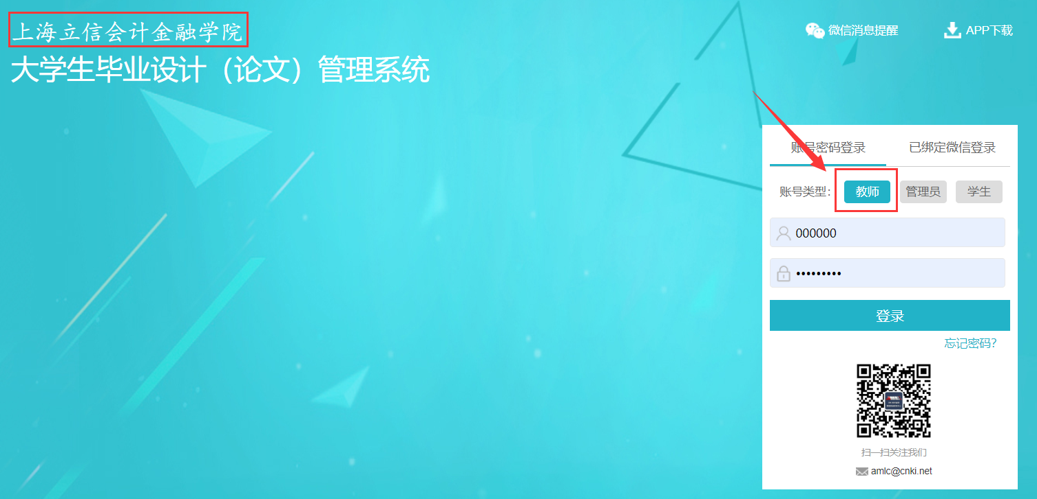

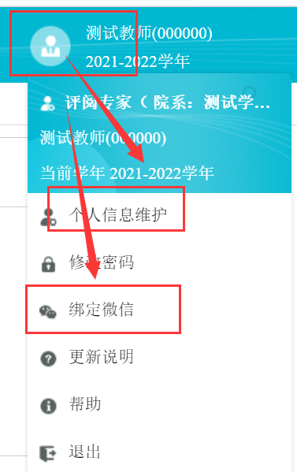

**评阅教师评阅打分**

**评阅教师在“评审答辩和成绩管理”页面下的“评阅学生”界面点击“查看详情”可对学生进行评阅。（如需修改对学生的审核意见或分数，仍可点击“查看详情”进行修改。）**

